1 首先获取192.168.1.107服务器上：/home/liucaili/版本号/操作系统/下的netboot.tar.gz包。

注意：版本号和操作系统根据实际需求输入

2 以安装fedora为例子，在家目录的tftp文件夹中新建一个操作系统目录如fedora_pxe，并把netboot.tar.gz解压到fedora_pxe文件夹下，建目录命令：mkdir fedora_pxe，解压命令tar -xzvf netboot.tar.gz

3 修改家目录下的grub.cfg文件内容：vi grub.cfg

Fedora参考下面修改或添加：

menuentry 'Install Fedora Linux 7 D05 --network' --class red --class gnu-linux --class gnu --class os {

set root=(tftp,192.168.1.107)

echo 'Loading kernel...'

linux /wangsisi/fedora_pxe/netboot/images/pxeboot/vmlinuz ip=eth0:dhcp \

earlycon=pl011,mmio,0x602b0000,0,0x2f8 \

pcie_aspm=off \

inst.stage2=nfs:192.168.1.107:/home/hisilicon/ftp/wangsisi/fedora_pxe/netboot \

inst.ks=file:/ks.cfg

echo 'Loading initrd...'

initrd /wangsisi/fedora_pxe/netboot/images/pxeboot/initrd.img

}

注意：以上wangsisi是用户目录，根据实际修改，fedora_pxe是第二步所建的目录名，/wangsisi/fedora_pxe实际对应的目录是/wangsisi/tftp/fedora_pxe。

其他操作系统：Centos\debian\ubantu\Opense参考以下文本：



5 重启单板，在启动过程中按F2进入uefi设置界面。

查询单板号命令：board_list 。

重启单板命令：board_reboot 单板号

连接单板命令：board_connect 单板号

注意，单板号为board_list命令查询出来要安装系统的单板对应的号码

6 进入boot manage页后选择第3个PXEV4...

7 选择Install Fedora Linux 7 D05 --network 进行安装。

8 安装过程不进行任何操作后进入手动配置界面，配置前面有“！“的配置项

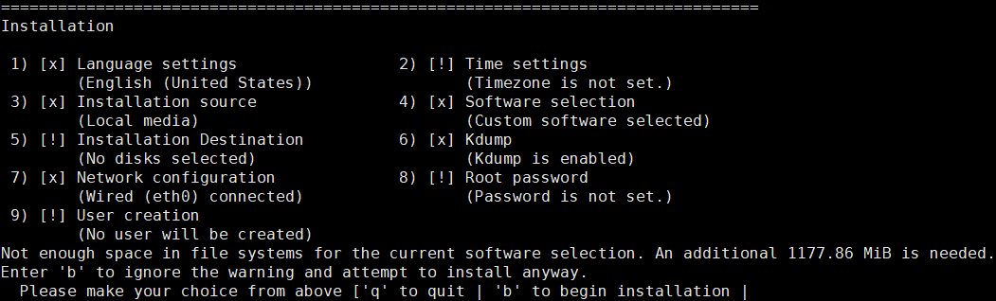

9 输入2 配置“Time settings”，进入后输1回车，联系反复操作直到返回主页面

10 输入5 Installation Destination 输入数字选择要安装的硬盘按C进入下一步，选择Use All Space，选择Use All Space能够格式化整个硬盘，如果选择Use Free Space会使用该硬盘剩余空间安装，按c进入下一步，选择划分格式，可以选择Standard Partition或LVM,选LVM会把整个硬盘空间分配给本次装的系统，选择LVM后按c进入下一步如果成功则返回首页。

11 选择9设置root密码后返回首页

12 确保上图中所有配置项前没有“！”号就可以按b回车开始安装直至安装完成。

13 最后输入root和密码即可登录系统。